温馨提示：
此题库为Word版，请按住Ctrl,滑动鼠标滚轴，调节合适的观看比例，关闭Word文档返回原板块。
考点35 圆的方程、直线与圆、圆与圆的位置关系
一、选择题
1.(2015·安徽高考文科·T8)直线3x+4y=b与圆x2+y2-2x-2y+1=0相切,则b的值是 ( )
A.-2或12 B.2或-12
C.-2或-12 D.2或12
【解题指南】直线与圆相切时圆心到直线的距离等于圆的半径计算出b。
【解析】选D.因为直线3x+4y=b与圆心为（1,1），半径为1的圆相切，所以圆心到该直线的距离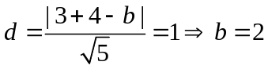或12，故选D。
2. (2015·广东高考理科·T5)平行于直线2x+y+1=0且与圆x²+y²=5相切的直线的方程是 ( )
A.2x-y+=0或2x-y-=0
B.2x+y+=0或2x+y-=0
C.2x-y+5=0或2x-y-5=0
D.2x+y+5=0或2x+y-5=0
【解题指南】先设出与2x+y+1=0平行的直线系方程2x+y+c=0,利用圆心到直线的距离求出参数c .
【解析】选D.设所求切线方程为2x+y+c=0,依题有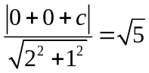,解得c=±5,所以所求的直线方程为2x+y+5=0或2x+y-5=0.
3. (2015·北京高考文科·T2)圆心为(1,1)且过原点的圆的方程是 ( )
A.(x-1)²+(y-1)²=1 B.(x+1)²+(y+1)²=1
C.(x+1)²+(y+1)²=2 D.(x-1)²+(y-1)²=2
【解题指南】求出半径,代入圆的标准方程.
【解析】选D.半径r=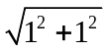=,所以圆的方程为(x-1)²+(y-1)²=2.
4.(2015·新课标全国卷Ⅱ理科·T7)过三点A(1,3),B(4,2),C(1,-7)的圆交y轴于M,N两点,则|MN|= ( )
A.2 B.8 C.4 D.10
【解题指南】利用三点A(1,3),B(4,2),C(1,-7)求出圆的方程,令x=0,求出y的值,从而求出|MN|的值.
【解析】选C.由已知得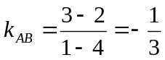k_{CB}=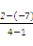=3,所以k_{AB}·k_{CB}=-1,所以AB⊥CB,即△ABC为直角三角形,其外接圆圆心为(1,-2),半径r=5,所以外接圆方程为(x-1)²+(y+2)²=25,令x=0得y=±2-2,所以|MN|=4.
5.(2015·山东高考理科·T9)一条光线从点(-2,-3)射出,经y轴反射后与圆(x+3)²+(y-2)²=1相切,则反射光线所在直线的斜率为 ( )
A. 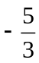或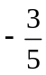 B. 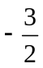或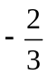 C. 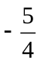或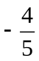 D. 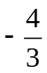或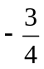
【解题指南】本题考查光的反射(对称性)及点到直线的距离公式.
【解析】选D.反射光线过点(2,-3),设反射光线所在直线方程为y+3=k(x-2),即kx-y-2k-3=0,反射光线与圆相切,圆心(-3,2)到直线的距离等于半径1,即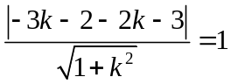，解得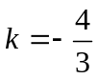或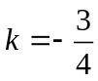
6.(2015·新课标全国卷Ⅱ文科·T7)已知三点A(1,0),B(0,),C(2,),则△ABC外接圆的圆心到原点的距离为 ( )
A. B. C. D.
【解析】选B.圆心在直线BC的垂直平分线即x=1上,
设圆心D(1,b),
由DA=DB得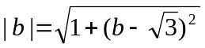，解得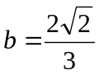，所以圆心到原点的距离为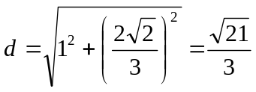.
7.（2015·重庆高考理科·Ｔ8）已知直线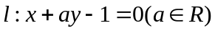是圆C: 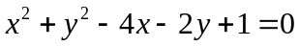的对称轴.过点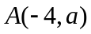作圆C的一条切线，切点为B，则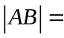（ ）
A. B. 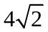 C. D. 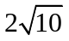
【解题指南】解答本题可以根据题意得知直线经过圆的圆心，从而求出的值，然后利用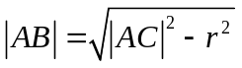（C为圆心，为半径）求解.
【解析】选C.圆的标准方程为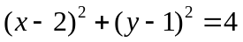圆心为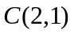，半径为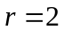，
因为直线为圆的对称轴，所以直线经过圆心，即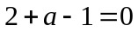，所以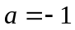，
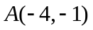，所以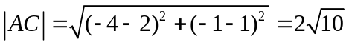
又AB为圆的切线，所以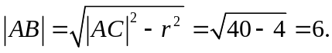
二、填空题
8. (2015·湖北高考理科·T14)如图,圆C与x轴相切于点T(1,0),与y轴正半轴交于两点A,B(B在A的上方),且|AB|=2.
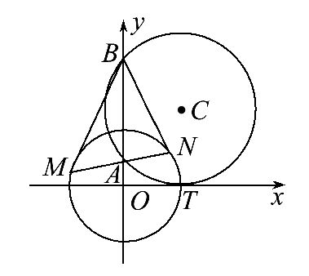
(1)圆C的标准方程为 .
(2)过点A任作一条直线与圆O:x²+y²=1相交于M,N两点,下列三个结论:
①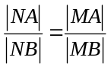； ②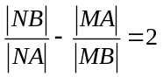； ③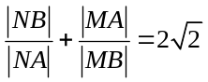．

其中正确结论的序号是 .(写出所有正确结论的序号)
【解析】(1)设点C的坐标为(x₀,y₀),则由圆C与x轴相切于点T(1,0)知,点C的横坐标为1,即x₀=1,半径r=y₀.又因为|AB|=2,所以1²+1²=,即y₀==r,所以圆C的标准方程为(x-1)²+(y-)²=2.
(2)设MN的斜率不存在,则MN的直线方程为x=0, |NA|=1-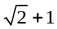=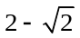,|NB|=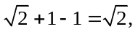|MA|=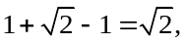|MB|=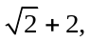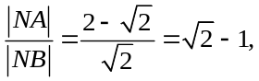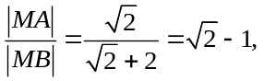所以①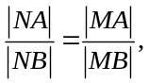成立，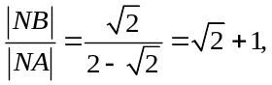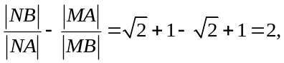②式成立；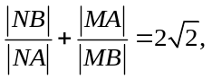③ 式成立。
设MN的斜率存在为k，MN的直线方程是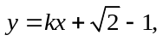代入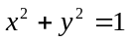得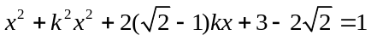，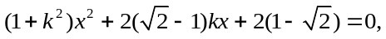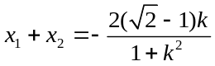，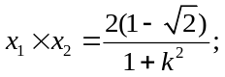设M(x₁，y₁)，M(x₂，y₂).A（0，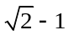），B（0，），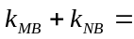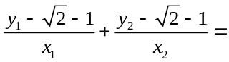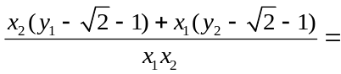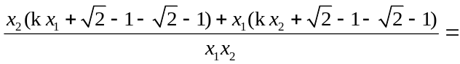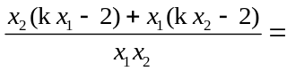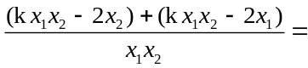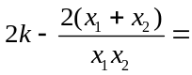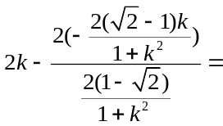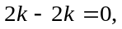
所以MB与NB关于y轴对称，y轴是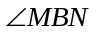的平分线，所以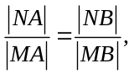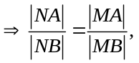①是正确的；同理可证②，③也是正确的。
答案:(1)(x-1)²+(y-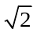)²=2 (2)①②③
9. (2015·湖北高考文科·T16)如图,已知圆C与x轴相切于点T(1,0),与y轴正半轴交于两点A,B(B在A的上方),且|AB|=2.
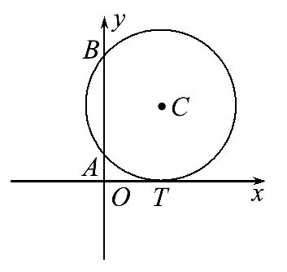
(1)圆C的标准方程为 .
(2)圆C在点B处的切线在x轴上的截距为 .
【解题指南】根据垂径定理求出圆心和半径,代入圆的标准方程即得.利用直线与圆的位置关系求出直线的方程,再令y=0,得出切线在x轴上的截距.
【解析】(1)设点C的坐标为(x₀,y₀),则由圆C与x轴相切于点T(1,0)知,点C的横坐标为1,即x₀=1,半径r=y₀.又因为|AB|=2,所以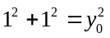,即y₀=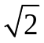=r,所以圆C的标准方程为(x-1)²+(y-)²=2.
(2)令x=0得:B(0, +1).设圆C在点B处的切线方程为y-(+1)=kx,则圆心C到其距离为: 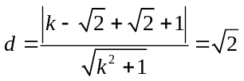,解之得k=1.即圆C在点B处的切线方程为y=x+(+1),于是令y=0可得x=--1,即圆C在点B处的切线在x轴上的截距为-1-.
答案:(1)(x-1)²+(y-)²=2 (2)-1-
10. （2015·重庆高考文科·Ｔ12）若点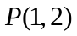在以坐标原点为圆心的圆上，则该圆在点处的切线方程为_________.
【解题指南】首先求出圆的方程，然后利用结论求出切线方程.
【解析】点在以坐标原点为圆心的圆上，所以半径为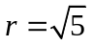
圆的方程为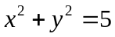，在点处的切线上任取一点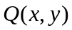，则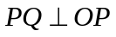
因为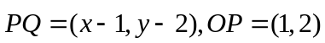
所以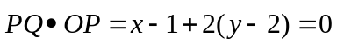，即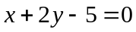
即该圆在点处的切线方程为
答案：
11. (2015·江苏高考·T10)在平面直角坐标系xOy中,以点(1,0)为圆心且与直线mx-y-2m-1=0(m∈R)相切的所有圆中,半径最大的圆的标准方程为 .
【解题指南】点(1,0)到直线mx-y-2m-1=0(m∈R)的最大距离即为所求圆的半径,利用点到直线的距离公式表示出此距离并求出最大值,代入圆的标准方程即可.
【解析】点(1,0)到直线mx-y-2m-1=0的距离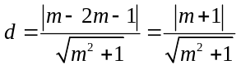,当m>0时, 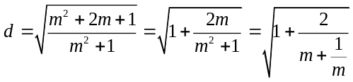.因为m>0,所以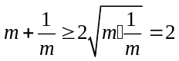,当且仅当m=1时上式成立,所以d≤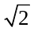.当m≤0时,d≤仍然成立.所以最大圆的半径是,标准方程为(x-1)²+y²=2.
答案:(x-1)²+y²=2
12.(2015·山东高考文科·T13)过点P(1,)作圆x2+y2=1的两条切线,切点分别为A,B,则·= .
【解题指南】利用圆心到切线的距离等于半径可求出切线的长,进而求出数量积.
【解析】圆心为O(0,0),则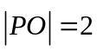，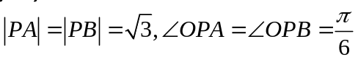，则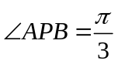，所以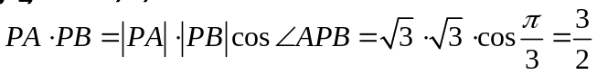.
【答案】
三、解答题
13.(2015·新课标全国卷Ⅰ文科·T20)(12分)已知过点A且斜率为k的直线l与圆C:+=1交于M,N两点.
(1)求k的取值范围.
(2)若·=12,其中O为坐标原点,求.
【解题指南】(1)利用圆心到直线y=kx+1的距离小于1求出k的取值范围.
(2)将直线y=kx+1与圆+=1联立,利用根与系数关系及向量数量积求解.
【解析】(1)由题设,可知直线l的方程为y=kx+1.
- 因为l与C交于两点,所以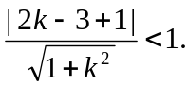
解得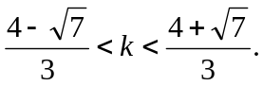所以的取值范围为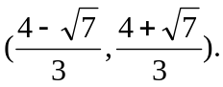
- 设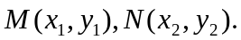将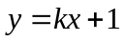代入方程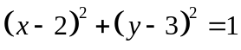，整理得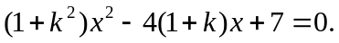所以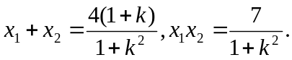
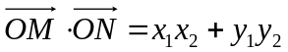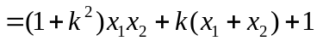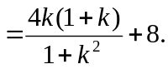
由题设可得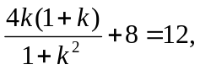
解得k=1,所以l的方程为y=x+1.故圆心C在l上,所以|MN|=2.
14. (2015·广东高考理科·T20)已知过原点的动直线l与圆C₁:x²+y²-6x+5=0相交于不同的两点A,B.
(1)求圆C₁的圆心坐标.
(2)求线段AB的中点M的轨迹C的方程.
(3)是否存在实数k,使得直线L:y=k(x-4)与曲线C只有一个交点?若存在,求出k的取值范围;若不存在,说明理由.
【解题指南】(1)把圆的一般方程转化为标准方程求圆心.
(2)利用相关点法求轨迹方程.(3)利用数形结合法求解.
【解析】(1)由x²+y²-6x+5=0得(x-3)²+y²=4,
所以圆C₁的圆心坐标为(3,0).
（2）设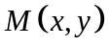，则
因为点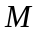为弦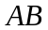中点即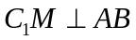，
所以 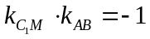即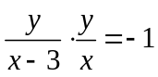，
所以线段的中点的轨迹的方程为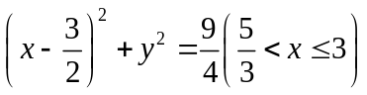；
（3）由（2）知点的轨迹是以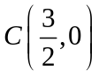为圆心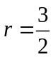为半径的部分圆弧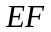（如下图所示，不包括两端点），且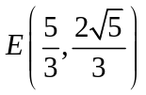，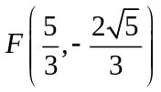，又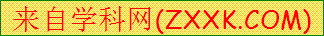直线：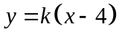过定点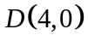，
[来源:Z+xx+k.Com]
L
D
x
y
O
C
E
F
当直线与圆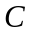相切时，由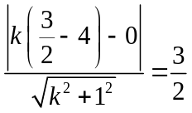得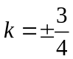，又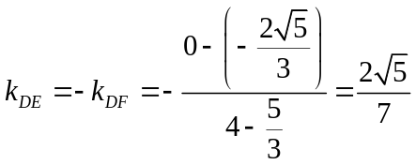，结合上图可知当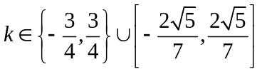时，直线：与曲线只有一个交点．
15. (2015·广东高考文科·T20) 与（2015·广东高考理科·Ｔ20）相同
已知过原点的动直线l与圆C₁:x²+y²-6x+5=0相交于不同的两点A,B.
(1)求圆C₁的圆心坐标.
(2)求线段AB的中点M的轨迹C的方程.
(3)是否存在实数k,使得直线L:y=k(x-4)与曲线C只有一个交点?若存在,求出k的取值范围;若不存在,说明理由.
【解题指南】(1)把圆的一般方程转化为标准方程求圆心.
(2)利用相关点法求轨迹方程.(3)利用数形结合法求解.
【解析】(1)由x²+y²-6x+5=0得(x-3)²+y²=4,
所以圆C₁的圆心坐标为(3,0).
(2) 设，则
因为点为弦中点即，
所以 即，
所以线段的中点的轨迹的方程为；
(3) 由（2）知点的轨迹是以为圆心为半径的部分圆弧（如下图所示，不包括两端点），且，，又直线：过定点，
[来源:Z+xx+k.Com]
L
D
x
y
O
C
E
F
当直线与圆相切时，由得，又，结合上图可知当时，直线：与曲线只有一个交点．
关闭Word文档返回原板块

